EXMO. SR. PRESIDENTE DA CÂMARA MUNICIPAL DE SUMARÉ

Indico ao Exmo. Senhor Prefeito Municipal, junto ao departamento competente, no sentido de realizar estudos de necessidade quanto ao serviço de poda de árvore localizada em frente ao imóvel de número 61 da Rua Bárbara Blumer, no bairro Jardim Alvorada.

**Justificativa:** Tal indicação se justifica tendo em vista que a árvore aparenta estar com folhagem excessiva, atrapalhando a passagem de pedestres, o estacionamento de veículos e gerando insegurança no período da noite para os moradores das redondezas.

Sala de Sessões, 18 de outubro de 2022.

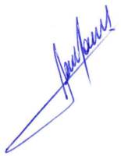

**RODRIGO DORIVAL GOMES**

Vereador

Cidadania